出售土地改按自用住宅用地稅率申請書
本人出售下列土地為自用住宅用地，茲檢附戶口名簿影本及建築改良物證明文件（建築物使用執照、建築改良物所有權狀影本、建物勘測成果圖或建築改良物勘查結果通知書），請依土地稅法第34條規定，按自用住宅用地稅率課徵土地增值稅。
此 致
臺中市政府地方稅務局 分局

土地坐落標示 |  |  |  | 移轉面積  （平方公尺） | 移轉日期
區 | 段 | 小段 | 地 號
房屋坐落 | 臺中市 區 里 街路 段 巷 弄 號 樓之
土地  使用情形 | □１.全棟均自用並無出租或營業情形。  □２.本棟房屋共 層其中第 層供  □營業：名稱 面積 平方公尺  □出租：面積 平方公尺  □３.持分土地地上樓層房屋係：  自用：面積 平方公尺  出租：面積 平方公尺  營業：名稱 面積 平方公尺
＊本案如有退稅情事，請申請人繼續勾選本申請書背面之退稅方式選項。
申請人 （出售人）： （簽名或蓋章）
臨櫃案件進度查詢
國民身分證號：住 址：
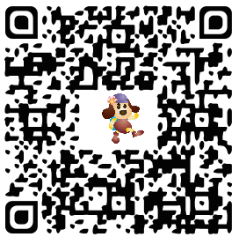
電 話：
中 華 民 國 年 月 日
註：拍賣土地，未能確認土地所有權人本人申請者，另附印鑑證明。

＊本案經審核如有退稅情事，同意以下列勾選方式辦理(如未勾選以掛號郵寄退稅支票方式辦理)：
□直撥退稅，限本人(或公司/行號)之存款帳戶，__________銀行(含郵局/信用合作社/農(漁)會__________分行，帳號___________________________。
存款人印鑑章：

□是，同意以後所有退稅款都存入該帳戶。
□否，僅此一次存入該帳戶。
□掛號郵寄退稅支票：
□同本次申請地址。
□其他地址：

